NBAにおけるドラフトの基準

214X224X 松木悠真

1. 序論

NBAでのドラフトは、日本のプロ野球のようなくじ引きではなく、順位によってドラフトする順番を決める方式をとっており、運よりも戦略が重視されます。そのため、ドラフトのうまいチームと下手なチームが存在したり、ドラフトで一番最初に指名できても上手くチームにフィットできないことがあります。そこで、ドラフトされた選手のデータを可視化し、ドラフトの傾向をつかむことを目的とする。

1. 方法

使ったデータはdata woldというウェブサイトに投稿されているドラフトコンバインのデータセットを活用し、そのデータに選手のポジションのデータを加えたものを使用した。

今回、選手がドラフトされた順位と選手のウィングスパンに着目した。ドラフトされた順位は選手がどれだけ評価を受けているのかの指標とし、ウィングスパンは選手の身体的特徴の指標とした。使用した可視化グラフは最終回の授業で紹介されたグラフをベースとした。

1. 結果

以下の図１に今回の可視化グラフの様子を示す。

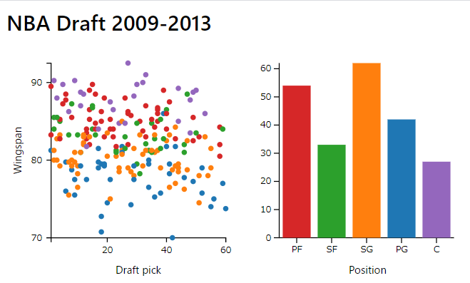

図１　可視化グラフ

　　左のグラフはＸ軸にドラフト順位、Ｙ軸にウィングスパンの長さとし、右のグラフは

　　ポジション別のドラフト数を示している。まずドラフトされた数はSGが最も多くSFやC

　　の２倍の数ドラフトされていた。また図２に示した通りSFは上位ドラフト選手の

　　ウィングスパンが大きい印象を受ける。また図３においては、PGは上位ドラフト選手でも

　　ウィングスパンにあまり影響を受けていない印象を受ける。

|  |  |
| --- | --- |
|  |  |
| 図２ SFグラフ | 図３PGグラフ |

1. 考察

SGが多くドラフトされた理由には、ポジションの流動性が考えられる。SGはPGやCに

比べると他のポジションでのプレーも候補にあがりやすく、一つのポジションで他のポジションも賄えることから数を増やしたと思われる。ウィングスパンは手の長さの指標であり、

ウィングスパンが大きいほどディフェンスで有利になり、シュート時の打点の高さが高くなる。今回調べた時代では、スター選手の多くがSFであったため、SFのドラフトでは、ウィングスパンが大きい選手が上位指名を受けていると考えられる。またPGはゲームを作る力

プレイメイク力が求められるため、あまりウィングスパンが影響しなかったと考えられる。

1. 結論

ポジション別にグラフの可視化を行ったことで、ドラフトの戦略の一部を確認できた。

ドラフトはチーム状況もそうだが、時代の流行を取り入れた戦略が求められていることが

分かった。

1. 参考文献

Data world NBA Draft Combine Measurements [NBA Draft Combine Measurements - dataset by achou | data.world](https://data.world/achou/nba-draft-combine-measurements)